
Шрамко Ю.А. 3 класс. Физическая культура. 06.05.2022
Урок №71 Тема 7 (17ч.) Бадминтон
Тема. Разновидности ходьбы и бега.
Цель урока: формировать и обобщать знания о разновидностях бега и ходьбы.
-Доброе утро! Сегодня мы начнем наш урок с утренней зарядки. Утренняя зарядка поможет зарядиться энергией и хорошим настроением на весь день.

Просмотрите https://www.youtube.com/watch?v=nw5xNOs7FN4
https://www.youtube.com/watch?v=16-3WX6whbU
Соблюдайте питьевой режим

Домашнее задание.
Выполните упражнения 2 подход по 10-12 раз
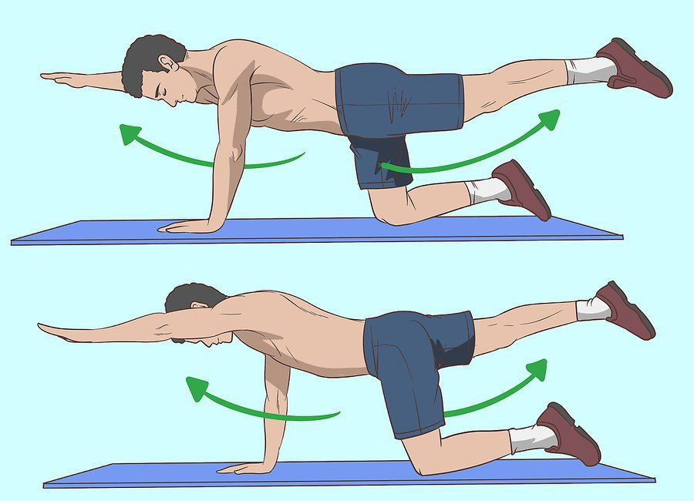

Отписаться о выполнении задания и приложить видео!

Для обратной связи можно использовать электронную почту shramko.iu@yandex.ru, социальные сети ВК, ОК, мессенджеры WhatsApp и Viber.

Спасибо за внимание, желаю всем успехов и здоровья, до новых встреч!

